附件2
交通指引
1、飞机到昆明→大理：
（1）昆明长水国际机场乘出租车（约35分钟，约80元）到西部客运站，西部客运站4.5小时到大理；大理客运中心乘出租车（约30分钟，约30元）可到酒店。
（2）昆明长水国际机场坐机场大巴2号线（25元），到锦江酒店下车，往前走三、四百米到昆明火车站乘火车7-8小时到大理；大理火车站乘出租车约30元/车到酒店。
2、飞机或火车直接到大理：
（1）大理荒草坝机场到酒店：A乘出租车约10分钟，约50元；B乘民航大巴15元/人，机场巴士每天两班（发车地点：苍山饭店），发车时间为上午7点和11点，逢周三、周五、周日加发一班车，上午9点发车；C步行至飞机场站公交站，乘坐7路公交，在天井村站下车，换成13路公交，在下庄村站下车，步行1.2公里至酒店。
（2）大理火车站到酒店：A乘坐出租车约20分钟，约30元；B步行至火车站公交站，乘坐1路公交，在天井村站下车，换乘13路公交，在下庄村站下车，步行1.2公里至酒店。
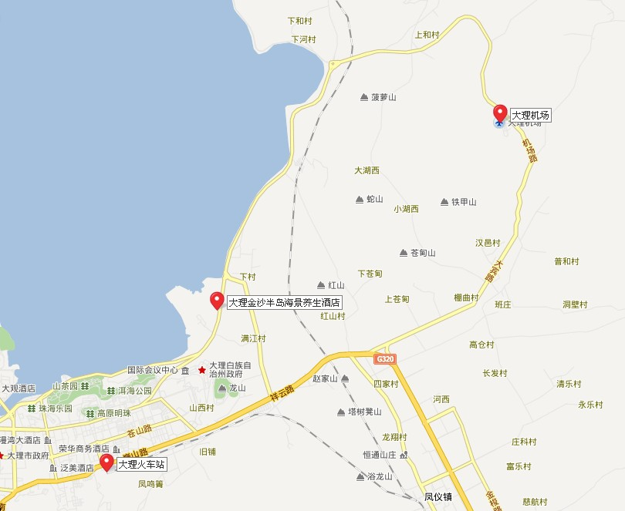

提醒：建议参会代表提前购买8号的回程票，来自北方的代表可以走攀枝花线路

